Savoir écouter : chanson française /30

D'Allemagne

interprétée par Patricia Kaas
D'Allemagne où j'écoute ____________ ____________________
D'Allemagne où j'entends le rock _________________________
D'Allemagne où j'ai des _________________________ d'en face
Où j'ai des souvenirs ___________________________
Léninplatz et Anatole France

D'Allemagne _______________________ passée est une injure
D'Allemagne l'avenir est une ____________________________
D'Allemagne je _____________________les sens ________________
Je sais où _______________ ________________________________
Je sais où ________________________ l'indulgence

Auf wiedersehn Lili Marleen
________________________________des roses de Gottingen
Qui m'accompagnent dans _______________ _________________
A l'heure où __________________ et __________________ s'éloignent
De quel côté du mur, la ___________________________vous rassure

D'Allemagne j'ai des ___________________ d'amour sincère
Je plane sur des ___________________________-d'Appolinaire
D'Allemagne le ___________________ est plus ___________________
Les violons _______________ ____________________plus lents
Des valses viennoises ______________________

Ich habe eine kleine Wildblume
Eine Flamme, die zwischen den Wolken blüt
D'_______________ j'ai une ______________ ____________ dans le cœur
Qui est comme l'idée du _________________
Qui va ___________________ comme un arbre

1. Le Mur de Berlin.
Le Mur de Berlin (en allemand Berliner Mauer), également appelé « le Mur »¹ est érigé en plein Berlin pendant la nuit du 12 au 13 août 1961 suscitant la désapprobation des puissances occidentales.

Le Mur, séparant physiquement la ville en « Berlin-Est » et « Berlin-Ouest », est pendant près de trente ans le symbole de la guerre froide et de la division de l'Allemagne à l'issue de la Seconde Guerre mondiale.

Plus qu'un simple mur, il s'agit en fait d'un dispositif défensif comportant deux murs avec chemin de ronde, miradors et dispositifs d'alarme.
Plusieurs centaines de ressortissants de l'ex-RDA (République Démocratique Allemande) ont perdu la vie en essayant de le franchir, les soldats n'hésitant pas à tirer sur les fuyards.

Le 9 novembre 1989, les Allemands ont le courage d'abattre ce qui avait été surnommé le « Mur de la honte » dans un élan collectif qui a stupéfait le « Monde libre » tout entier.
Cet évènement a été le prélude à la réunification allemande.
Bien que détruit presque totalement, le Mur reste un lieu de mémoire auquel plusieurs musées sont consacrés.
Les cicatrices qu'il a laissées dans l'organisation urbaine de la nouvelle capitale allemande ne sont toujours pas effacées.
Le Mur de Berlin continue à jouer un rôle important dans l'imaginaire allemand et même occidental, comme en témoignent de nombreux livres et films.

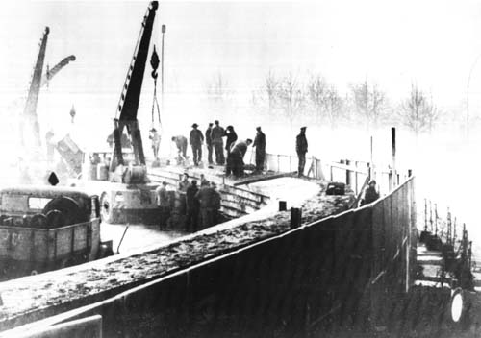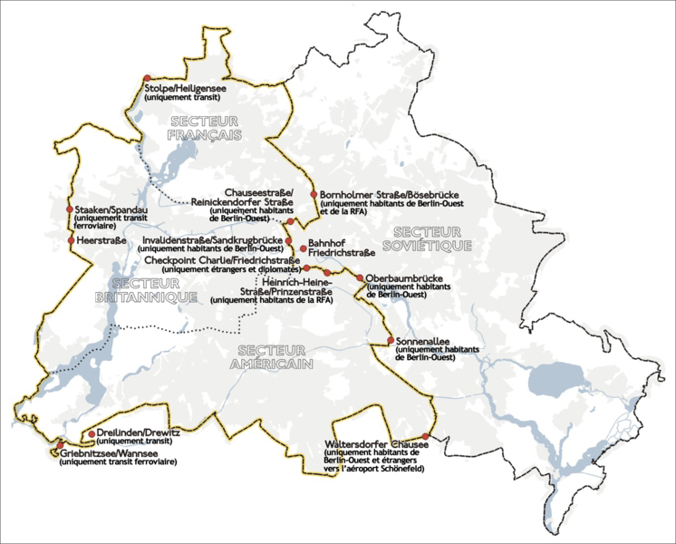
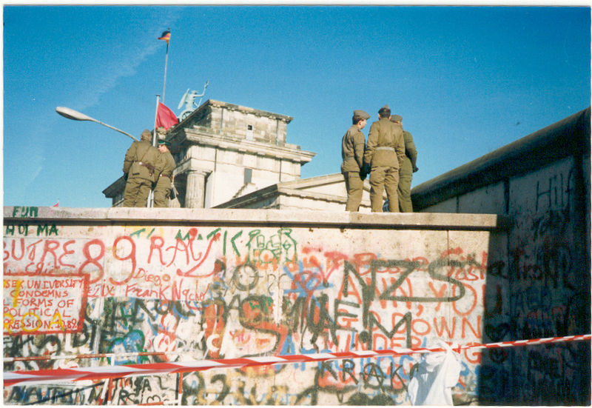

Lili Marleen est une chanson allemande avec des paroles inspirées du poème du soldat Hans Leip, intitulé Lied eines jungen Wachpostens (en Français « Chanson d'une jeune sentinelle »), et sur une musique de Norbert Schultze.
Interprétée par l'Allemande Lale Andersen, cette chanson nostalgique avait été un échec commercial avant la Seconde Guerre mondiale. Mais par la suite, elle rencontra un grand succès auprès des soldats de la Wehrmacht éloignés de leurs foyers et de leurs douces amies. Ce succès fut même tel que l'on s'en inquiéta au Parti nazi, dont les « planqués » de l'arrière craignirent que toute cette nostalgie diminue le mordant des guerriers d'Hitler. On tenta donc de l'interdire. Mais on ne parvint pas à faire appliquer cette décision.
Puis un fait nouveau se produisit. Grâce à la radio militaire allemande de Belgrade, cette chanson fut entendue et adoptée par les soldats alliés, ou du moins son air. La Royal Army se vit contrainte de faire produire une version anglaise, dont les interprétations par Anne Shelton et Vera Lynn connurent un succès fulgurant. Cependant, les soldats alliés en attribuèrent à tort la paternité à la seule « Marlène » qu'ils connaissaient, la chanteuse antinazie Marlène Dietrich. Si bien qu'à la fin de la guerre, celle-ci capitula, et finit par en donner à son tour une version en anglais.
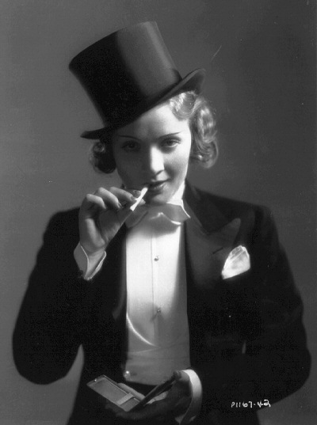

2. Cherche les mots suivants au dictionnaire : /10

- Anatole France : ______________________________________________________________________
- injure : __________________________________________
- indulgence : _______________________________________________________
- Gottingen : ________________________________________________________
- Apollinaire : _______________________________________________________
- valse : ______________________________________________________________________
- Adolphe Hitler : ____________________________________________________________________________________________________________________________________________
- Lénine : ____________________________________________________________________________________________________________________________________________
- désapprobation : ____________________________________________________
- ressortissant : __________________________________________________________________________________________________________________________________________________________________________________________________________________

3. Questionnaire, compréhension . /20

a) Quand a été construit « le mur de la honte » ?
______________________________________________________________________
b) Dans quelle ville et dans quel pays, ce mur a-t-il été érigé ?
______________________________________________________________________
c) Recopie la phrase grâce à laquelle Patricia Kaas exprime cette idée de division du pays.
______________________________________________________________________

e) Quand le Mur a-t-il été détruit ?
______________________________________________________________________
f) Pourquoi Patricia Kaas dit-elle que l’histoire passée de ce pays est une injure ?
____________________________________________________________________________________________________________________________________________________________________________________________________________________________________________________________________________________________________________________________________________________________________________________________________________________________________

4. Vrai ou faux. /10

a) La chanteuse qui interprète la chanson « d’Allemagne » s’appelle Marlène Dietrich :
b) Patricia Kaas a vécu en Allemagne lorsqu’elle était enfant :
c) L’Allemagne a été réunifiée suite à la chute du Mur de Berlin :
d) Les Allemands étaient heureux qu’un mur soit construit de façon à diviser leur pays en deux :
e) Certains Allemands ont été tués en tentant de franchir le Mur :
f) Le mur de Berlin a été totalement détruit :
g) L’Allemagne a été divisée en deux parties, l’Allemagne de l’est et l’Allemagne de l’ouest :
h) Les citoyens allemands pouvaient facilement franchir le mur, de façon à rendre visite à leur famille qui, pour certains, se trouvait de l’autre côté :
i) Lili Marleen est une chanteuse antinazie de la fin de la seconde guerre mondiale :
j) Belgrade est la capitale de l’Allemagne :

